第八章 矿井空气调节概论
矿井空气调节是改善矿内气候条件的主要技术措施之一。其主要内容包括两方面：一是对冬季寒冷地区，当井筒入风温度低于2℃时，对井口空气进行预热；二是对高温矿井用风地点进行风温调节，以达到《规程》规定的标准。
本章将重点讨论高温矿井的空气调节技术，同时对冬季寒冷矿区的井口空气加热问题也做一简单介绍。

第一节 井口空气加热
本节主要介绍井口空气加热设计的一般方法及步骤。一、井口空气加热方式
井口一般采用空气加热器对冷空气进行加热，其加热方式有两种。1.井口房不密闭的加热方式
当井口房不宜密闭时，被加热的空气需设置专用的通风机送入井筒或井口房。这种方式按冷、热风混合的地点不同，又分以下三种情况：
- 冷、热风在井筒内混合
这种布置方式是将被加热的空气通过专用通风机和热风道送入井口以下2m处，在井筒内进行热风和冷风的混合，如图8-1-1所示。
- 冷、热风在井口房内混合
这种布置方式是将热风直接送入井口房内进行混合，使混合后的空气温度达到2℃以上后再进入井筒，如图8-1-2所示。
- 冷、热风在井口房和井筒内同时混合
这种布置方式是前两种方式的结合，它将大部分热风送入井筒内混合，而将小部分热风送入井口房内混合，其布置方式如图8-1-3所示。
以上三种方式相比较，第一种方式冷、热风混合效果较好，通风机噪声对井口房的影响相对较小，但井口房风速大、风温低，井口作业人员的工作条件差，而且井筒热风口对面井壁、上部罐座和罐顶保险装置有冻冰危险；第二种方式井口房工作条件有所改善，上部罐座和罐顶保险装置冻冰危险减少，但冷、热风的混合效果不如前者，而且井口房内风速较大，尤其是通风机的噪声对井口的通讯信号影响较大；第三种方式综合了前两种的优点，而避免了其缺点，但管理较为复杂。

1

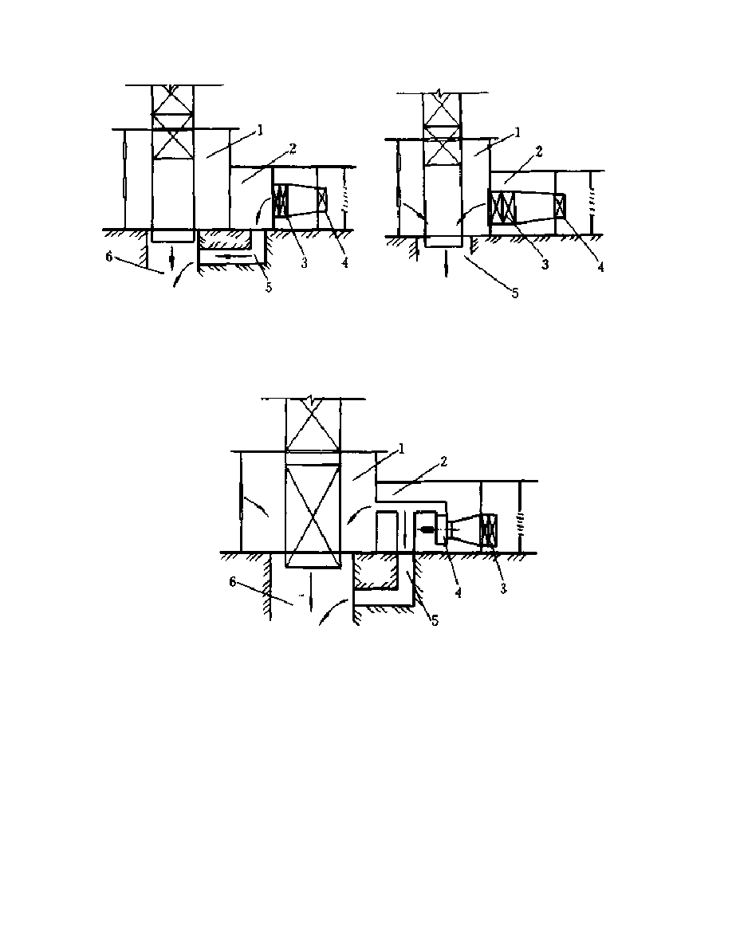

图 8-1-1 图 8-1-2
1─通风机房；2─空气加热室；3─空气加热器； 1─通风机房；2─空气加热室；
4─通风机；5─热风道；6─井筒 3─空气加热器；4─通风机；5─井筒

图8-1-3
1─通风机房；2─空气加热室；3─空气加热器；4─通风机；5─热风道；6─井筒。
2.井口房密闭的加热方式
当井口房有条件密闭时，热风可依靠矿井主要通风机的负压作用而进入井口房和井筒， 而不需设置专用的通风机送风。采用这种方式，大多是在井口房内直接设置空气加热器， 让冷、热风在井口房内进行混合。
对于大型矿井，当井筒进风量较大时，为了使井口房风速不超限，可在井口房外建立冷风塔和冷风道，让一部分冷风先经过冷风道直接进入井筒，使冷、热风即在井口房混合

2

又在井筒内混合。采用这种方式时，应注意防止冷风道与井筒联接处结冰。
井口房不密闭与井口房密闭这两种井口空气加热方式相比，其优缺点见表8-1-1。表8-1-1 井口空气加热方式的优缺点比较表

井口空
气加热方式
优
点
缺
点
井 口 房
不 密 闭时

井 口 房密闭时
- 井口房不要求密闭；
- 可建立独立的空气加热室，布 置较为灵活；
- 在相同风量下，所需空气加热 器 的 片 数 少 。 1． 井口房工作条件好；
2．不需设置专用通风机，设备投资
少。
- 井口房风速大、风温低，井口作 业
人员工作条件差；
- 通风机运行噪声对井口房通讯有影响；
- 设备投资大，管理复杂。
- 井口房密闭增加矿井通风阻力；
- 井口房漏风管理较为麻烦。

二、空气加热量的计算
- 计算参数的确定
- 室外冷风计算温度的确定。井口空气防冻加热的室外冷风计算温度，通常按下述原则确定：立井和斜井采用历年极端最低温度的平均值；平硐采用历年极端最低温度平均值与采暖室外计算温度二者的平均值。
- 空气加热器出口热风温度的确定。通过空气加热器后的热风温度，根据井口空气加热方式按表8-1-2确定。

表8-1-2 空气加热器后热风温度的确定

送风地点 | 热 风 温  (℃) | 度 | 送风地点 | 热风温度(℃)
立井井筒 | 60～70 |  | 正压进入井口房 | 20～30
斜 井 或 平硐 | 40～50 |  | 负压进入井口房 | 10～20
- 空气加热量的计算
井口空气加热量包括基本加热量和附加热损失两部分，其中附加热损失包括热风道、通风机壳及井口房外围护结构的热损失等。基本加热量即为加热冷风所需的热量，在设计中，一般附加热损失可不单独计算，总加热量可按基本加热量乘以一个系数求得。即总加热量Q，可按公式（8-1-1）计算：

Q = α MC (t
p h
− t ) ， KW (8-1-1)
l

式中 M─井筒进风量，Kg/s； α─热量损失系数，井口房不密闭时α＝1.05～1.10，密闭时α＝1.10～1.15；

t ─冷、热风混合后空气温度，可取2℃；
h
t ─室外冷风温度，℃；
l
C ─空气定压比热，C ＝ 1.01 KJ/（Kg·K）。
P p
三、空气加热器的选择计算1.基本计算公式
- 通过空气加热器的风量
t t

M M h
1 t
h0
l ，Kg/s （8-1-3）
t
l

式中 M ─通过空气加热器的风量，Kg/s；
1
t ─加热后加热器出口热风温度，℃，按表8-1-2选取；
h0
其余符号意义同前。
- 空气加热器能够供给的热量
Q ‘＝kS△t ， KW (8-1-4)
p
式中 Q＇─空气加热器能够供给的热量，KW；
K ─空气加热器的传热系数，KW/（m2·K）； S ─空气加热器的散热面积，m2；
△t ─热媒与空气间的平均温差，℃。
p
当热媒为蒸汽时：

△t ＝t -(t +t )/2，℃ (8-1-5)

p v
当热媒为热水时：
l h0

△t ＝(t +t )/2-(t +t
)/2，℃ (8-1-6)

p w1 w2 e ho
式中 t ─饱和蒸汽温度，℃；
v
t 、t ─热水供水和回水温度，℃；
w1 w2
其余符号意义同前。
空气加热器常用的在不同压力下的饱和蒸汽温度，见表8-1-3。
表8-1-3 不同压力下的饱和蒸汽温度
蒸汽压力(KPa) ≤30 98
饱和蒸汽温度(℃) 100 119.6
196 245
132.8 138.2
294 343 392
142.9 147.2 151
2.选择计算步骤
空气加热器的选择计算可按下述方法和步骤进行：

- 初选加热器的型号
初选加热器的型号首先应假定通过空气加热器的质量流速(vρ)＇，一般井口房不密闭时(vρ)＇可选4～8Kg/m2.s,井口房密闭时(vρ)＇可选2～4Kg/m2.s。然后按下式求出加热器所需的有效通风截面积S＇：
S＇＝M /(vρ)＇，m2 (8-1-7)
1
在加热器的型号初步选定之后，即可根据加热器实际的有效通风截面积，算出实际的(vρ)值。
- 计算加热器的传热系数
表8-1-4中列举了部分国产空气加热器传热系数的实验公式，供学习时参考，更详细的资料请查阅有关手册。如果有的产品在整理传热系数实验公式时，用的不是质量流速（ v
ρ），而是迎面风速v ,则应根据加热器有效截面积与迎风面积之比α值（α称为有效截面
y
系数），使用关系式 vy = α(vρ) ，由vρ求出v 后，再计算传热系数。
ρ y

如果热媒为热水，则在传热系数的计算公式中还要用到管内水流速 V 。加热器管内水
W

流速可按下式计算：

V =

M C (t
1 p h0

- t )
1

，m/s (8-1-8)

W S C(t
w w1
− t ) ×103
w2

式中 V ─加热器管内水的实际流速，m/s；
W
S ─空气加热器热媒通过的截面积，m2；
w
C─水的比热，C ＝ 4.1868KJ/Kg·K。其余符号意义同前。
- 计算所需的空气加热器面积和加热器台数空气加热器所需的加热面积可按下式计算：

S = 1
Q
1 K ⋅ Δt
p
, m2
(8-1-9)

式中符号意义同前。
计算出所需加热面积后，可根据每台加热器的实际加热面积确定所需加热器的排数和台数。
- 检查空气加热器的富余系数，一般取1.15～1.25。
- 计算空气加热器的空气阻力△H，计算公式见表8-1-4。

- 计算空气加热器管内水阻力△h，计算公式也见表8-1-4。
表8-1-4 部分国产空气加热器的传热系数和阻力计算公式表


加热器型号 热媒 传热系数
K(W/m2·K)
空气阻力Δ H(Pa)
热水阻力Δh(KPa)

5、6、10D
5、6、10Z
SRZ型5、6、10X 蒸汽
7D
7Z
7X
B×A/2 蒸汽
SRL型 B×
A/3 B×A/2 热水B×A/3
14．6(vρ)0.49
14．6(vρ)0.49
14．5(vρ)0.532
14．3(vρ)0.51
14．6(vρ)0.49
15.1(vρ)0.571
15.2(vρ)0.50
15.1(vρ)0.43
16.5(vρ)0.24
14.5(vρ)0.29
1.76(vρ)1.998
1.47(vρ)1.98
0.88(vρ)2.12
2.06(vρ)1.17
2.94(vρ)1.52
1.37(vρ)1.917
1.71(vρ)1.67
3.03(vρ)1.62
1.5(vρ)1.58
2.9(vρ)1.58
D 型 ： 15.2V 1.96
W
Z、X型：
15.2V 1.96
W

注: vρ──空气质量流速,Kg/m2.s；V
W
──水流速，m/s。

第二节 矿井主要热源及其散热量
要进行矿井空调设计，首先就必须了解引起矿井高温热害的主要影响因素。能引起矿井气温值升高的环境因素统称为矿井热源。本节将重点讨论这些矿井主要热源及其散热量的计算方法。
一、井巷围岩传热 1．围岩原始温度的测算
围岩原始温度是指井巷周围未被通风冷却的原始岩层温度。在许多深矿井中，围岩原始温度高，往往是造成矿井高温的主要原因。
由于在地表大气和大地热流场的共同作用下，岩层原始温度沿垂直方向上大致可划分为三个层带。在地表浅部由于受地表大气的影响，岩层原始温度随地表大气温度的变化而呈周期性地变化，这一层带称为变温带。随着深度的增加，岩层原始温度受地表大气的影响逐渐减弱，而受大地热流场的影响逐渐增强，当到达某一深度处时，二者趋于平衡，岩温常年基本保持不变，这一层带称为恒温带，恒温带的温度约比当地年平均气温高1～2℃。在恒温带以下，由于受大地热流场的影响，在一定的区域范围内，岩层原始温度随深度的增加而增加，大致呈线性的变化规律，这一层带称为增温带。在增温带内，岩层原始温度随深度的变化规律可用地温率或地温梯度来表示。地温率是指恒温带以下岩层温度每增加1℃，所增加的垂直深度，即：

Z − Z
g =

0 ，m/℃ (8-2-1)

r t − t
r r 0

地温梯度是指恒温带以下，垂直深度每增加100m时，原始岩温的升高值，它与地温率之间的关系为：
G ＝100/g ， ℃/100m (8-2-2)
r r
式中 g ─地温率，m/℃；
r
G ─地温梯度，℃/100m；
r
Z 、Z─恒温带深度和岩层温度测算处的深度，m；
0
t 、t ─恒温带温度和岩层原始温度，℃。
r0 r
若已知g 或G 及Z 、t ，则对式（8-2-1）、式（8-2-2）进行变形后,即可计算出深度为
r r 0 r0
Zm的原岩温度t 。表8-2-1 列出的我国部分矿区恒温带参数和地温率数值，仅供参考。
r
表8-2-1 我国部分矿区恒温带参数

辽宁抚顺 | 25～30 | 10.5 | 30
山东枣庄 | 40 | 17.0 | 45
平顶山矿区 | 25 | 17.2 | 31～21
罗河铁矿区 | 25 | 18.9 | 59～25
安徽淮南潘集 | 25 | 16.8 | 33.7
辽宁北票台吉 | 27 | 10.6 | 40～37
广西合山 | 20 | 23.1 | 40
浙江长广 | 31 | 18.9 | 44
湖北黄石 | 31 | 18.8 | 43.3～39.8
2．围岩与风流间传热量
矿 区 名 恒温带深度 Z (m)
0
恒 温 带 温 度
t (℃)
y0
地温率 g (m/℃)
r
称
井巷围岩与风流间的传热是一个复杂的不稳定传热过程。井巷开掘后，随着时间的推移，围岩被冷却的范围逐渐扩大，其所向风流传递的热量逐渐减少；而且在传热过程中由于井巷表面水分蒸发或凝结，还伴随着传质过程发生。为简化研究，目前常将这些复杂的影响因素都归结到传热系数中去讨论。因此，井巷围岩与风流间的传热量可按下式来计算：

Q ＝K UL(t
-t)， KW (8-2-5)

r τ rm
式中 Q ─井巷围岩传热量，KW；
r
K ─围岩与风流间的不稳定换热系数，KW/(m2·℃)；
τ
U─井巷周长，m； L─井巷长度，m；

t ─平均原始岩温，℃；

rm
t─井巷中平均风温，℃。
围岩与风流间的不稳定传热系数K
τ

是指井巷围岩深部未被冷却的岩体与空气间温差为

1℃时，单位时间内从每m2 巷道壁面上向空气放出(或吸收)的热量。它是围岩的热物理性质、井巷形状尺寸、通风强度及通风时间等的函数。由于不稳定传热系数的解析解相当复 杂，在矿井空调设计中大多采用简化公式或统计公式计算。限于教材篇幅，此处不再赘述。应用时，请参阅有关专著或手册。

二、机电设备放热
在现代矿井中，由于机械化水平不断提高，尤其是采掘工作面的装机容量急剧增大， 机电设备放热已成为这些矿井中不容忽视的主要热源。
- 采掘设备放热
采掘设备运转所消耗的电能最终都将转化为热能，其中大部分将被采掘工作面风流所吸收。风流所吸收的热能中小部分能引起风流的温升，其中大部分转化成汽化潜热引起焓增。采掘设备运转放热一般可按下式计算：
Q ＝ψN， KW (8-2-6)
c
式中 Q ─风流所吸收的热量，KW；
c
ψ─采掘设备运转放热中风流的吸热比例系数；ψ值可通过实测统计来确定。N─采掘设备实耗功率，KW。
- 其它电动设备放热
电动设备放热量一般可按下式计算：
Q ＝(1-η )η N， KW (8-2-7)
e t m
式中 Q ─电动设备放热量，KW；
e
N─电动机的额定功率，KW；
η ─提升设备的机械效率，非提升设备或下放物料η ＝0；
t t
η ─电动机的综合效率，包括负荷率、每日运转时间和电动机效率等因素。
m

三、运输中煤炭及矸石的放热
在以运输机巷作为进风巷的采区通风系统中，运输中煤炭及矸石的放热是一种比较重要的热源。运输中煤炭及矸石的放热量一般可用下式近似计算：
QK = mCm Δt ，KW (8-2-8)

式中 Q ─运输中煤炭或矸石的放热量，KW；
k
m─煤炭或矸石的运输量，Kg/s；
C ─煤炭或矸石的比热，KJ/(Kg·℃)；
m
Δt ─煤炭或矸石与空气温差，℃。可由实测确定，也可用下式估算：

Δt = 0.0024L0.8 (t
r
式中 L─运输距离，m；
− t ) ，℃ (8-2-9)
wm

t ─运输中煤炭或矸石的平均温度，一般较回采工作面的原始岩温低4～8℃；
r
t ─运输巷道中风流的平均湿球温度，℃。
wm

四、矿物及其它有机物的氧化放热
井下矿物及其它有机物的氧化放热是一个十分复杂的过程，很难将它与其它热源分离开来单独计算，现一般采用下式估算：
Q = q V 0.8UL ，KW (8-2-10)
0 0
式中 Q ─氧化放热量，KW；
0
V─巷道中平均风速，m/s；

q ─V＝1m/s 时单位面积氧化放热量， KW/m2；在无实测资料时，可取 3～4.6×10-3
0
KW/m2。
其余符号意义同前。五、人员放热
在人员比较集中的采掘工作面，人员放热对工作面的气候条件也有一定的影响。人员放热与劳动强度和个人体质有关，现一般按下式进行计算：
Q = nq ，KW (8-2-11)
W 0

式中 Q ─人员放热量，KW
w0
n─工作面总人数；
q─每人发热量，一般参考以下数据取值：静止状态时取0.09～0.12KW；轻度体力劳动时取0.2kw；中等体力劳动时取0.275kw；繁重体力劳动时取0.47kw。

六、热水放热
井下热水放热主要取决于水温、水量和排水方式。当采用有盖水沟或管道排水时，其传热量可按下式计算：

Q = K
W
S (t
w w
− t) ，KW (8-2-12)

式中 Q ─热水传热量，KW；
w
K ─水沟盖板或管道的传热系数，KW/(m2·℃)；
w
S─水与空气间的传热面积。水沟排水:S＝B L，m2；管道排水:S＝πD L，m2；
w 2
B ─水沟宽度，m；
w
D ─管道外径，m；
2
L─水沟长度，m；

t ─水沟或管道中水的平均温度，℃；
w
t─巷道中风流的平均温度，℃。水沟盖板的传热系数可按下式确定：
1 δ 1

K w = 1 /(
α
1
+ + ) ，KW/(m2·℃) (8-2-13)
λ α 2

管道传热系数可按下式确定：

K = 1 /( d 2
α
+ 2 ln 2 + ) ，KW/(m2·℃) （8-2-14）

^{w} 2λ d α
d d 1
d
1 1
1
2

式中 α
1
α
2
─水与水沟盖板或管道内壁的对流换热系数，KW/(m2·℃)；
─水沟盖板或管道外壁与巷道空气的对流换热系数，KW/(m2·℃)；

δ─盖板厚度，m； λ─盖板或管壁材料的导热系数，KW/(m·℃)；
D ─管道内径，m；
1
D ─管道外径，m。
2

第三节 矿井风流热湿计算

矿井风流热湿计算是矿井空调设计的基础，是采取合理的空调技术措施的依据。一般计算的范围是从井筒入风口至采掘工作面的回风口，可与第五章第五节所述的矿井通风网路解算联合进行。
本节主要依据矿井风流热湿交换的基本原理，着重阐述矿井风流热湿计算的基本方法及其应用。

一、地表大气状态参数的确定

在矿井空调设计中，地表大气状态参数一般按下述原则确定：地表大气的温度采用历年最热月月平均温度的平均值；地表大气的相对湿度采用历年最热月月平均相对湿度的平均值；地表大气的含湿量采用历年最热月月平均含湿量的平均值。这些数值均可从当地气象台、站的气象统计资料中获得。

二、井筒风流的热交换和风温计算
研究表明，在井筒通过风量较大的情况下，井筒围岩对风流的热状态影响较小，决定井筒风流热状态的主要因素是地表大气条件和风流在井筒内的加湿压缩过程。根据热力学第一定律，井筒风流的热平衡方程式为：
c (t − t ) + γ(d − d ) = g(z − z ) (8-3-1)
p 2 1 2 1 1 2
式中 C ─空气的定压质量比热，KJ/(Kg·℃)；
p
γ─水蒸汽的汽化潜热，Kg/KJ；
t 、t ─井口、井底的风温，℃；
1 2
d 、d ─井口、井底风流的含湿量，g/Kg；
1 2
Z 、Z ─井口、井底的标高，m。
1 2
在一定的大气压力下，风流的含湿量与风温呈近似的线性关系：
d = 622 ϕb(t + ε ' ) ，g/Kg (8-3-2)
−
P P
m
式中 ϕ ─风流的相对湿度，％； t─风流温度，℃； P─大气压力，Pa；
b、ε＇、P ─与风温有关的常数，由表8-3-1确定。
m
令 ： A = 622 b
−
P P
m
则： d = Aϕ(t + ε ′) (8-3-3)
将式(8-3-3)代入式(8-3-1)可解得：

t = (1 + E1ϕ1 )t1 + F ，℃ (8-3-4)
² (1 + E ϕ )
2 2

其中组合参数(只是为了简化公式而设的，没有任何物理意义)：
E ＝2.4876A ；E ＝2.4876A
1 1 2 2
A ＝622b/(P -P )；A ＝622b/(P －P )；
1 1 m 2 2 m

以上内容仅为本文档的试下载部分，为可阅读页数的一半内容。如要下载或阅读全文，请访问：https://d.book118.com/257104112005006046

